

Муниципальное бюджетное дошкольное образовательное
учреждение Детский сад общеразвивающего вида № 3 г Ардон.

Проект в подготовительной группе

Радужный мир


Разработали воспитатели: Гаврилей С.Н
Мамсурова Л.Т


Участники проекта: дети подготовительной к школе группы,
воспитатели и родители
Цель: Определение роли цвета в нашей жизни.
Задачи: развивать детскую эмпатию, творческие способности,
воображение и наблюдательность;
развивать память и связную речь;
сплотить детский коллектив;
создать радостное настроение в группе на длительный период
привлечь родителей к жизни детей в детском саду.

Проблема: Поздняя осень навевает грустное настроение, потому что редко
появляется солнце, небо бывает тусклым и унылым. На улице сыро и гулять
совсем не хочется. Деревья стоят голые, природа спит и не радует нас своими
красками.

Предварительная работа с родителями: за неделю до начала проекта
родителям сообщается о проведении проекта, сообщается цель и задачи
проекта.

1 этап проекта: Обсуждение проблемы ( 1-ый день);
Чтение стихотворений о поздней осени, беседа о сезонных изменениях в
природе, обсуждение вопроса – Чем радует нас природа? Как мы сами можем
себя порадовать?
Беседы: Как вы считаете – ноябрь - скучная пора?
Почему темнеет рано? Почему солнце редко появляется на небе?
Почему дети и взрослые гуляют меньше?
Какими цветами нас радовала природа летом, в начале осени?
Почему нет настроения, когда на улице поздняя осень?
Какие цвета поднимают настроение и как его можно поднять?
Как вы думаете какие цвета радостные и веселые а какие скучные?
В ходе беседы дети предлагают свои предложения и идеи по поднятию
настроения. Воспитатель предлагает творческий проект « Радужный мир!»
Детям дается задание на дом обсудить с родителями:
- Что означает слово «Радужный?»
- Что такое радуга?
- Когда она появляется? И т. д
2 Этап проекта: Обсуждение предстоящего проекта (2 –ой день)
Дети делятся тем , что им рассказали дома родители о радуге.
Воспитатель рассказывает о природном явлении – Радуге. Показывает
какие бывают необычные радуги. Вспомнить цвета спектра. Воспитатель
предлагает детям посвятить каждому цвету свой день. Обсудить какого цвета
будет первый день и все остальные. Обсудить схему по которой будет проходить
каждый день радуги.
Вот такая схема у нас получилась:
- прийти в одежде определённого цвета,
- принести игрушку, книжку и другие предметы этого цвета и создать выставку,
- принести рисунок этого цвета,
- выучить стихотворение или загадку про этот цвет,
- принести шарик этого цвета.
За каждый пункт решили присваивать один балл и у кого окажется
наибольшее количество баллов наградить грамотой и подарком по
окончанию проекта.
3 этап проекта:
Структура каждого дня.
1 Дети приходят утром в детский сад в одежде соответствующего цвета.
2Расставляют на выставке предметы, игрушки, картинки, рисунки, овощи, фрукты.
3 Создание « Воздушной радуги»
4 Беседа « Ощущение цвета»
- Каким вам кажется этот цвет?
- Какое он вызывает настроение?
- Кому из вас нравится этот цвет, кому нет?
- как вы считаете, в группе сегодня радостно или грустно?
5. Чтение стихов и загадок. Если кто то не выучил, но принесли записку, то
воспитатель читает вслух.
6 Чтение « Разноцветной сказки». Каждый день своя сказка.
7 Проба « цвета». Фрукты принесённые детьми делим на всех и съедаем.
8 Фотография на память.
9 Оформление уголка для родителей. В уголке вывешивается информация
о цвете.

Вот как у нас прошел проект.

1 день: Красный цвет
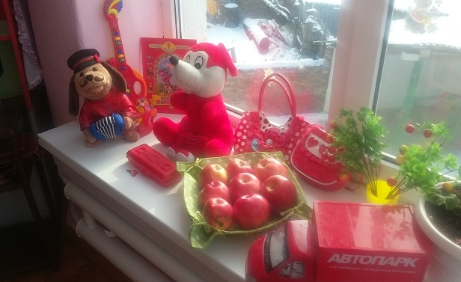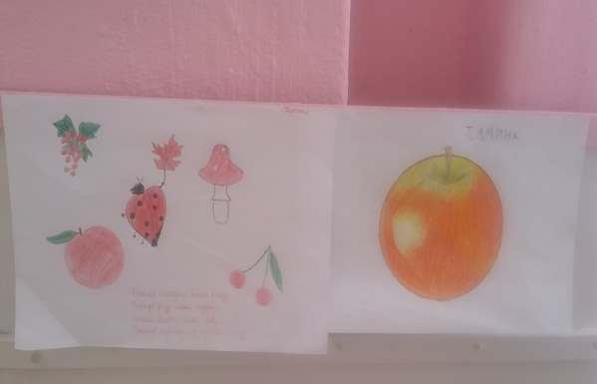

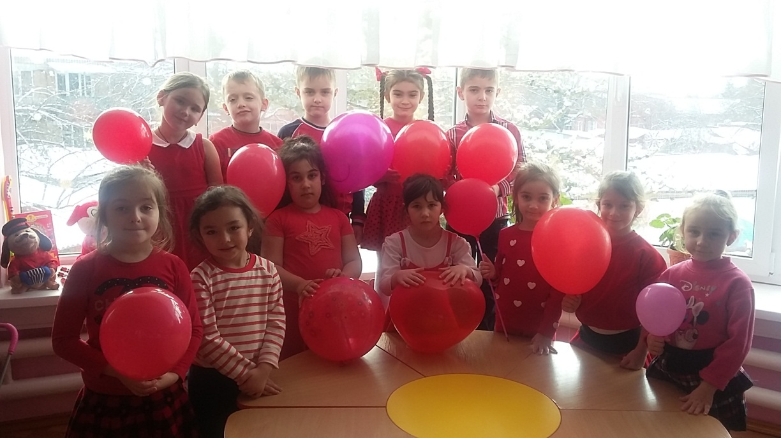

2 День: Оранжевый цвет.
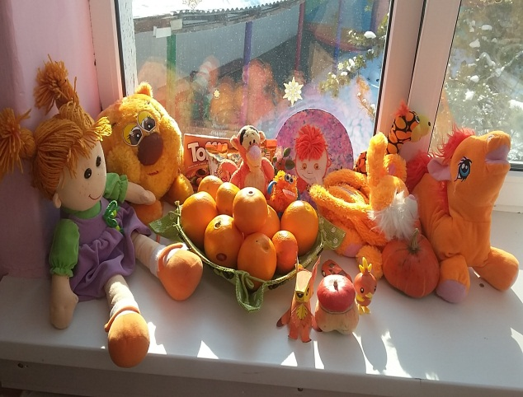 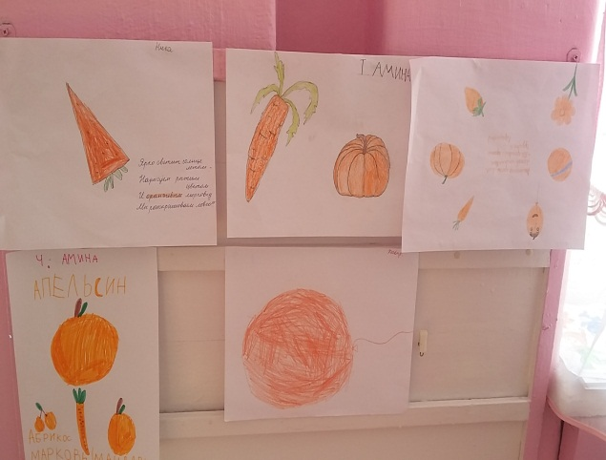

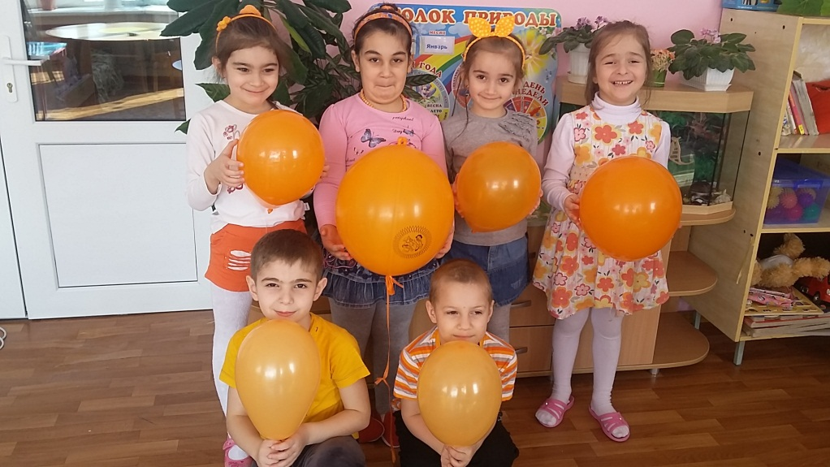

3 День: Желтый цвет
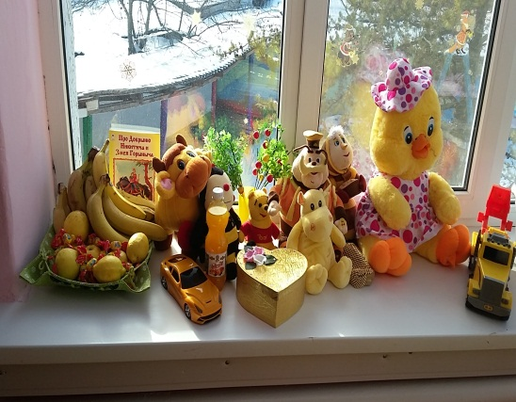 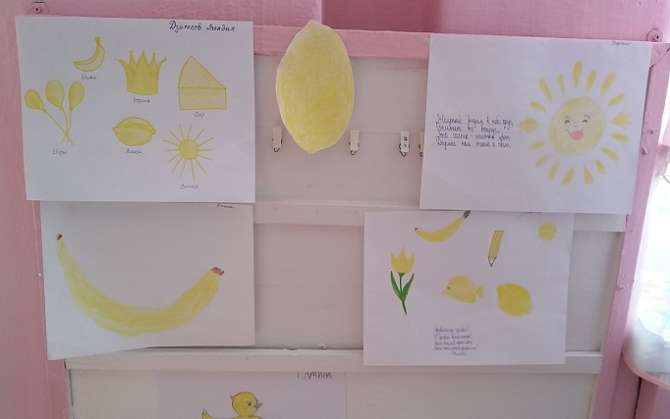

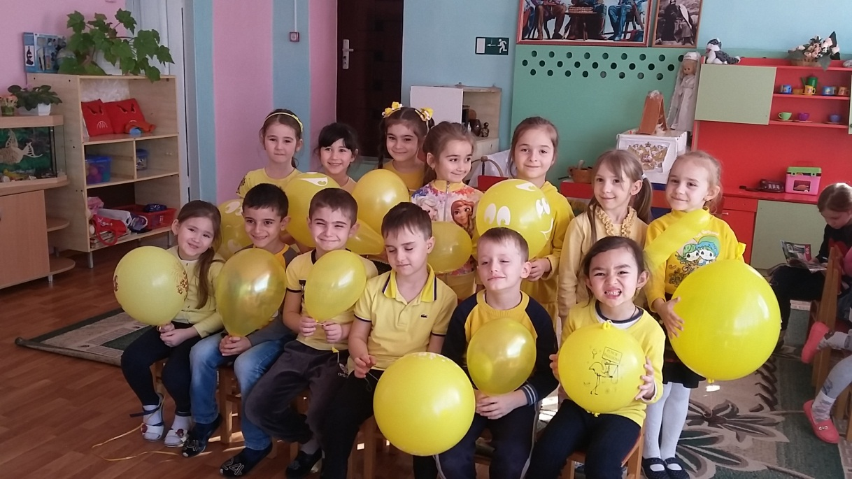

4 День: Зеленый цвет
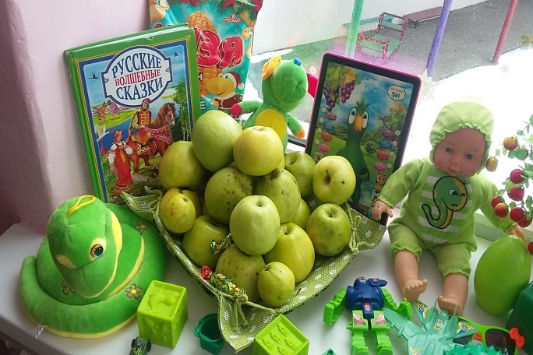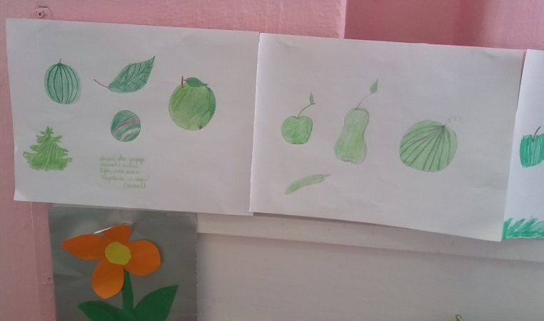

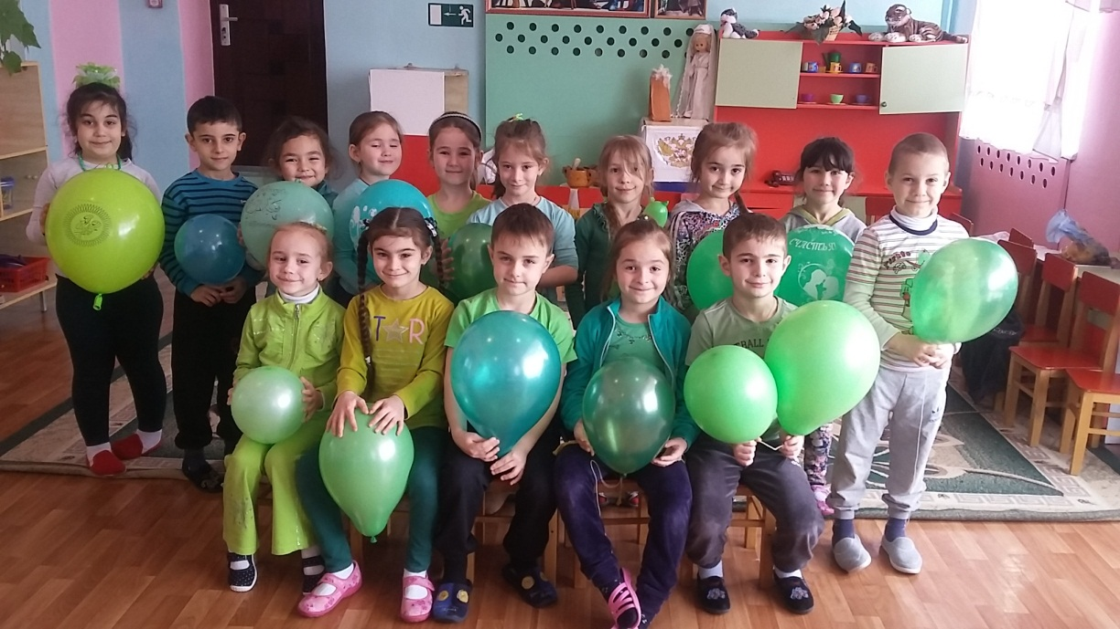

5 День: Голубой цвет
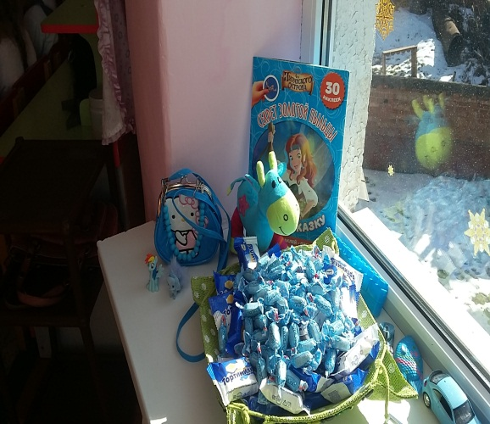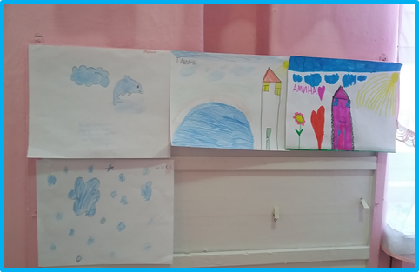

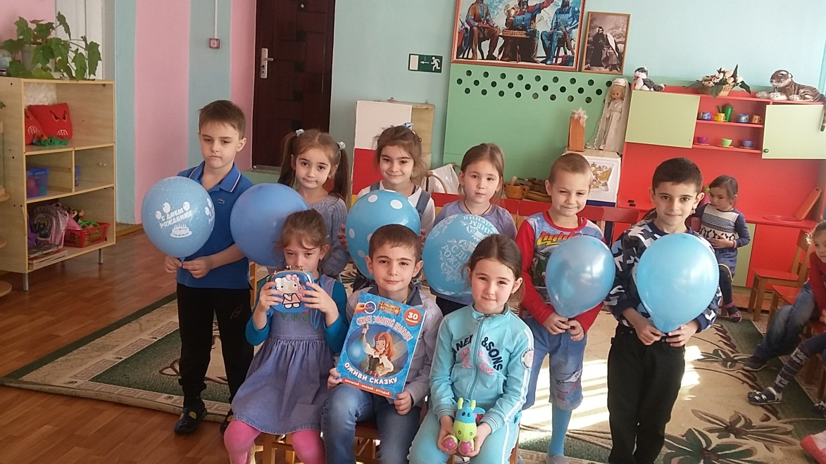

6 День: Синий цвет
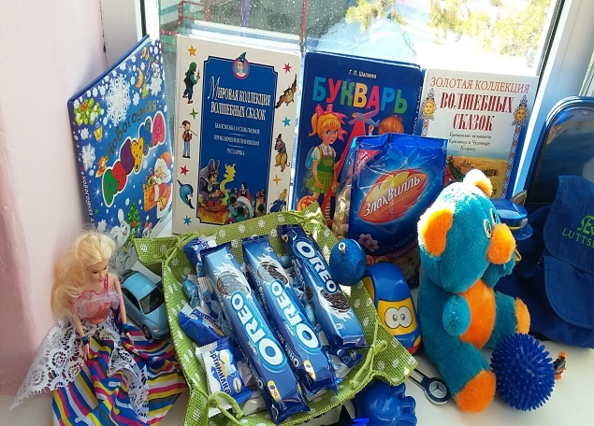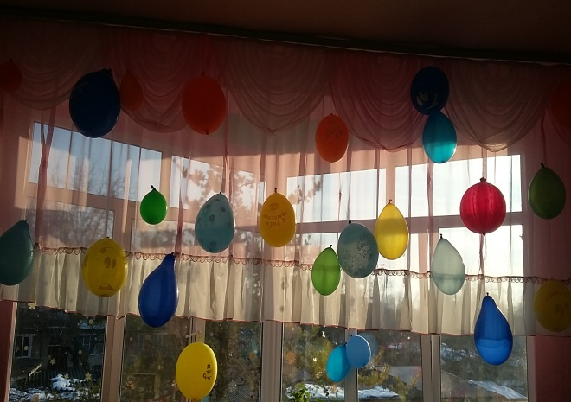

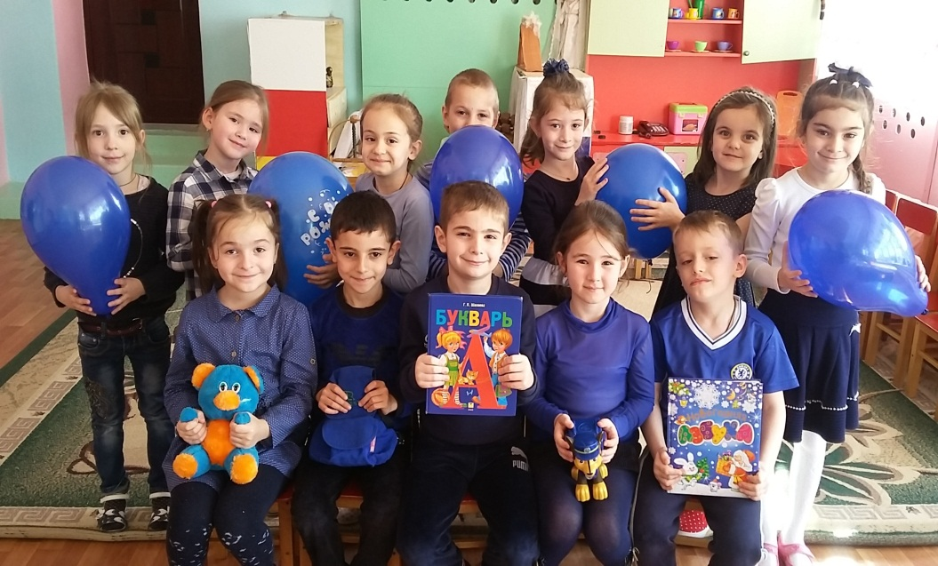

7 День: Фиолетовый цвет
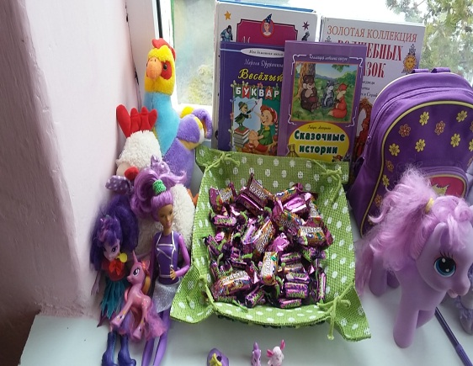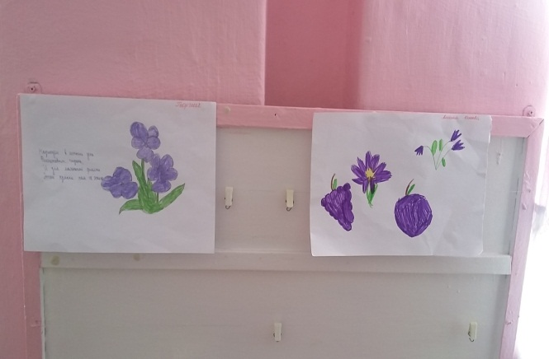

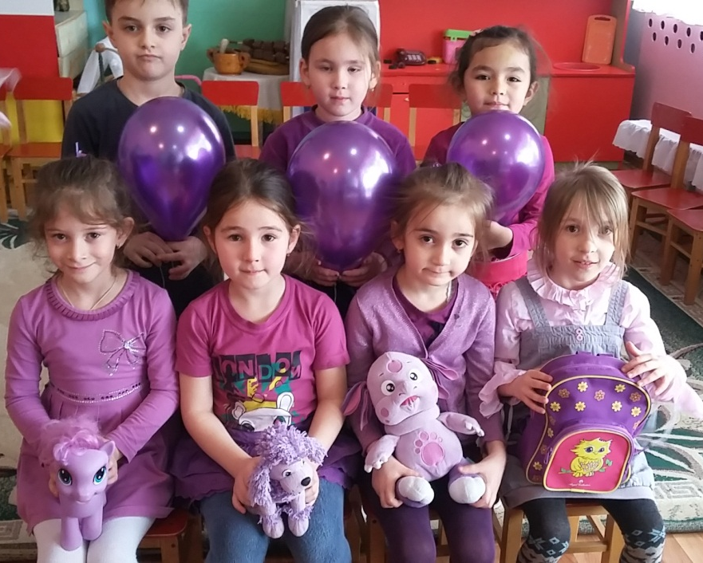

Изображение радуги
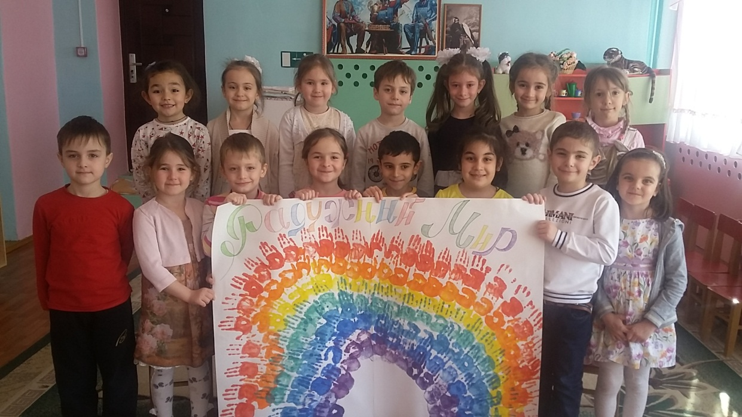
А это наши победители



